Bootstrap
目录
第 1 章 Bootstrap 介绍 1
第 2 章 栅格系统 4
第 3 章 导航条与导航组件 9
第 4 章 排版样式 12
第 5 章 表格和按钮 16
第 6 章 表单和图片 22
第 7 章 辅组类 26
第 8 章 图标菜单 28
第 9 章 分页、标签和徽章组件 30
第 10 章 巨幕(Banner)、页头、缩略图和警告框组件 32
第 11 章 进度条媒体对象和 Well 组件 35
第 12 章 列表组面板和嵌入组件 37
第 13 章 模态框插件 41
第 14 章 下拉菜单和滚动监听插件 45
第 15 章 标签页和工具提示插件 50
第 16 章 弹出框和警告框插件 54
第 17 章 按钮和折叠插件 58
第 18 章 轮播插件 62
第 19 章 附加导航插件(左侧栏目导航) 64

第 1 章 Bootstrap 介绍
本节课主要了解一下 Boostrap 历史、特点、用途，以及为什么选择 Boostrap 来开发 Web 项目。
一．Bootstrap 概述
Bootstrap 是由 Twitter 公司(全球最大的微博)的两名技术工程师研发的一个基于HTML、CSS、JavaScript 的开源框架。该框架代码简洁、视觉优美，可用于快速、简单地构建基于 PC 及移动端设备的 Web 页面需求。
2010 年 6 月，Twitter 内部的工程师为了解决前端开发任务中的协作统一问题。经历各种方案后，Bootstrap 最终被确定下来，并于 2011 年 8 月发布。经过很长时间的迭代升级，由最初的 CSS 驱动项目发展成为内置很多 JavaScript 插件和图标的多功能 Web 前端的开源框架。
Bootstrap 最为重要的部分就是它的响应式布局，通过这种布局可以兼容 PC 端、iPAD以及手机移动端的页面访问。
Bootstrap 下载及演示：
国内文档翻译官网：http://www.bootcss.com

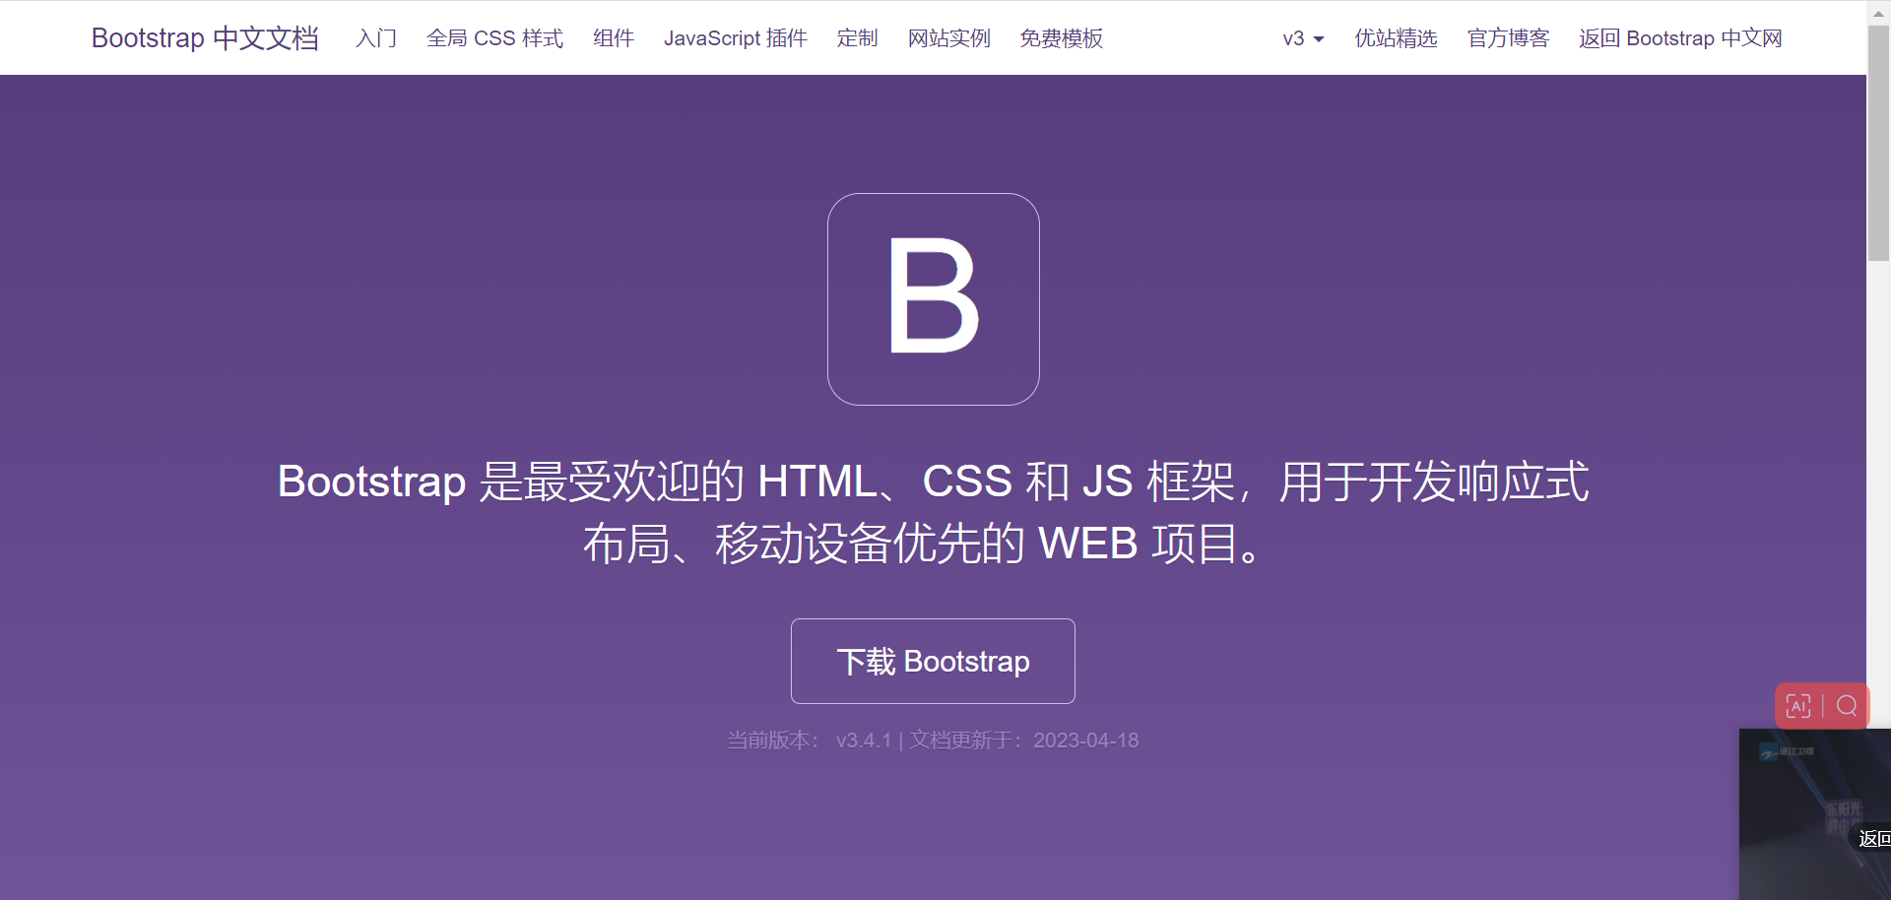
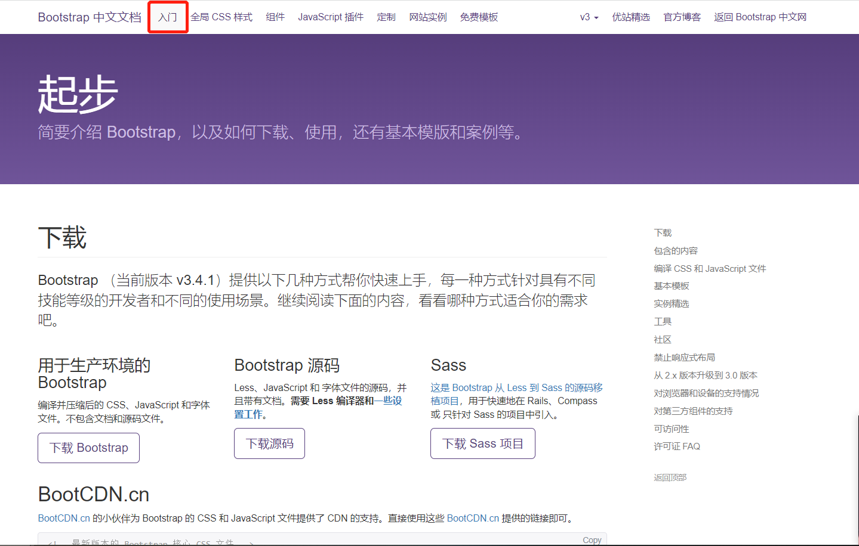

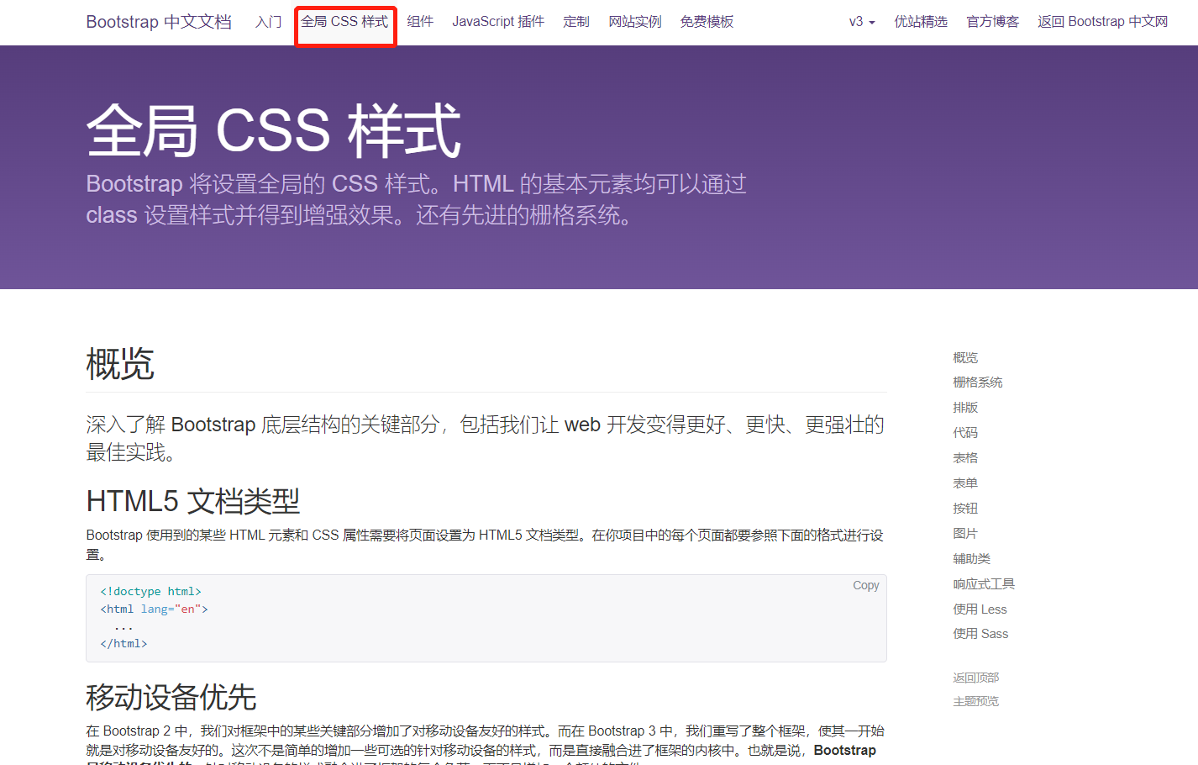
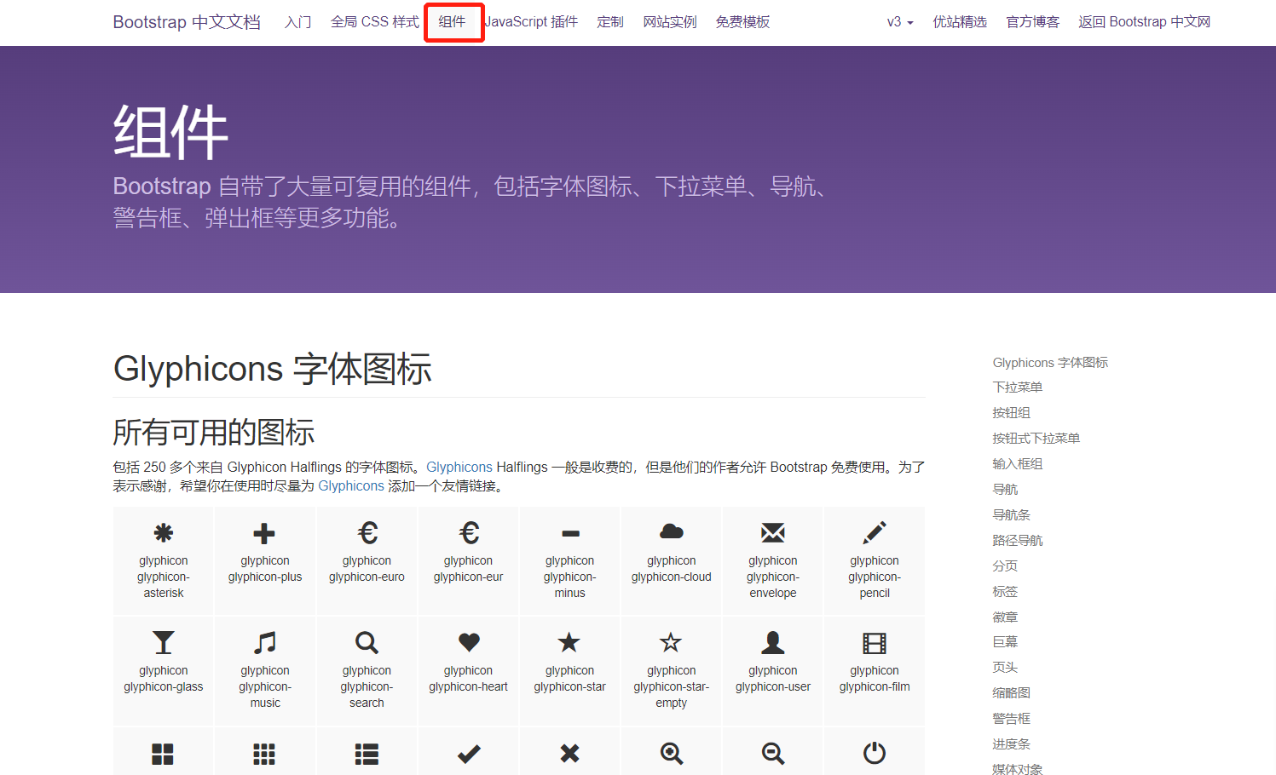

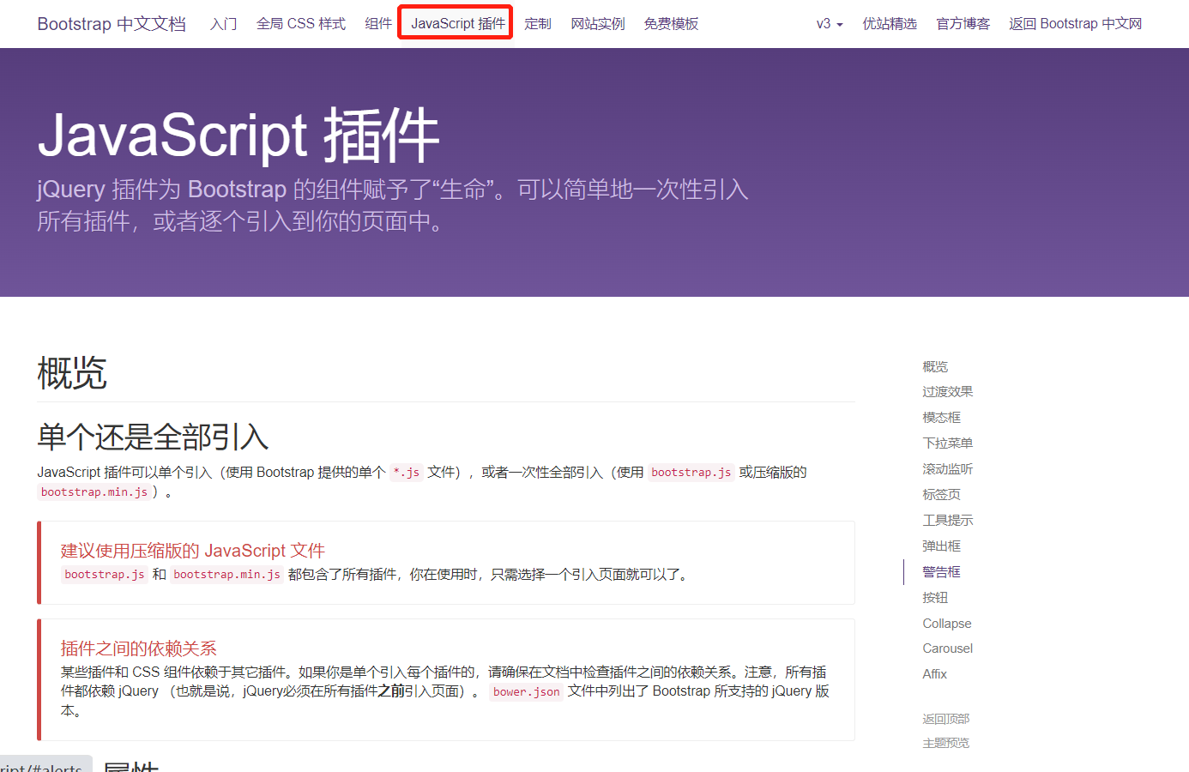

二．Bootstrap 特点
Bootstrap 非常流行，得益于它非常实用的功能和特点。主要核心功能特点如下：
(1).跨设备、跨浏览器
浏览器IE7、8、9以上。
(2).响应式布局
支持 PC 端的各种分辨率的显示，还支持移动端 PAD、手机等屏幕的响应式切换显示。
(3).提供的全面的组件
Bootstrap 提供了实用性很强的组件，包括：导航、标签、工具条、按钮等一系列组件，方便开发者调用。
(4).内置 jQuery 插件
Bootstrap 提供了很多实用性的 jquery 插件，这些插件方便开发者实现 Web 中各种常规特效。
(5).支持 HTML5、CSS3 HTML5 语义化标签和 CSS3 属性，都得到很好的支持。
(6).支持 LESS 动态样式
LESS 使用变量、嵌套、操作混合编码，编写更快、更灵活的 CSS。它和 Bootstrap 能很好的配合开发。

三．Bootstrap 结构
首先，需要在官网先把它下载到本地。Bootstrap下载地址如下：
Bootstrap 下载地址：http://v3.bootcss.com/ (选择生产环境即可，v3.3.4)
解压后，目录呈现这样的结构：
Bootstrap：
├── css/
├── bootstrap.css （没有被压缩，核心的CSS文件）
├── bootstrap.css.map （映射表文件，特定的浏览器工具中使用）
├── bootstrap.min.css （被压缩过，它的容量比较小）
├── bootstrap-theme.css
├── bootstrap-theme.css.map
└── bootstrap-theme.min.css
├── js/
├── bootstrap.js
└── bootstrap.min.js
└── fonts/
├── glyphicons-halflings-regular.eot
├── glyphicons-halflings-regular.svg
├── glyphicons-halflings-regular.ttf
├── glyphicons-halflings-regular.woff
└── glyphicons-halflings-regular.woff2

主要分为三大核心目录：css(样式)、js(脚本)、fonts(字体)。
1.css 目录中有四个 css 后缀的文件，其中包含 min 字样的，是压缩版本，一般使用这个；不包含的属于没有压缩的，可以学习了解 css 代码的文件；而 map 后缀的文件则是 css 源码映射表，在一些特定的浏览器工具中使用。
2.js 目录包含两个文件，是未压缩和压缩的 js 文件。
3.fonts 目录包含了不同后缀的字体文件。

四．创建第一个页面
创建 HTML5 页面，并且将 Bootstrap 的核心文件（css\js）引入，然后测试是否正常显示。
//第一个 Bootstrap
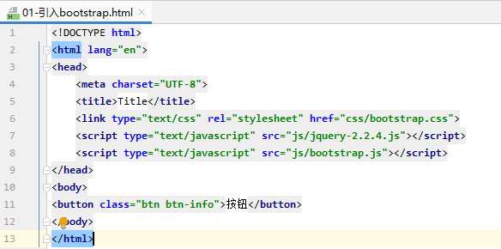

第 2 章 栅格系统
学习要点：
1.移动设备优先
2.布局容器
3.栅格系统
4.响应式工具
官网：https://v3.bootcss.com/css/
本节课主要学习一下 Bootstrap 的栅格系统，提供了一套响应式、移动设备优先的流式栅格系统。

一．移动设备优先
在 HTML5 的项目中，做移动端的项目时。它有一份非常重要的 meta，用于设置屏幕和设备等宽以及是否运行用户缩放，及缩放比例的问题。（响应式）
//分别为：屏幕宽度和设备一致、初始缩放比例、最大缩放比例和禁止用户缩放
<meta name="viewport" content="width=device-width, initial-scale=1,maximum-scale=1, user-scalable=no">

二．布局容器
Bootstrap 需要为页面内容和栅格系统包裹一个.container 容器。由于 padding 等属性的原因，这两种容器类不能相互嵌套。
//固定宽度
<div class="container"> ... </div>
//100%宽度
<div class="container-fluid"> ... </div>
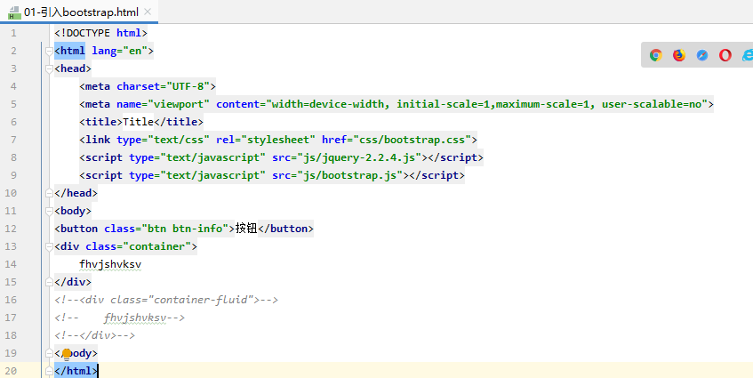
栅格系统中，浏览器会随着屏幕的大小的增减自动分配最多12 列。
通过一系列的行(row)与列(column)的组合来创建页面布局。
工作原理如下：
1.“行（row）”必须包含在 .container （固定宽度）或 .container-fluid （100%宽度）中
2.通过“行（row）”在水平方向创建一组“列（column）col”
3.栅格系统中的列是通过.col-xs-4指定 1 到 12 的值来表示其跨越的范围。例如，三个等宽的列可以使用三个 .col-xs-4 来创建。
//创建一个响应式行
<div class="container">
<div class="row"> ... </div>
</div>

//创建最多 12 列的响应式行
<div class="container">
<div class="row">
<div class="col-md-1 a">1</div>
<div class="col-md-1 a">2</div>
<div class="col-md-1 a">3</div>
<div class="col-md-1 a">4</div>
<div class="col-md-1 a">5</div>
<div class="col-md-1 a">6</div>
<div class="col-md-1 a">7</div>
<div class="col-md-1 a">8</div>
<div class="col-md-1 a">9</div>
<div class="col-md-1 a">10</div>
<div class="col-md-1 a">11</div>
<div class="col-md-1 a">12</div>
</div>
</div>

//为了显示，给它定义一个 CSS
.a {
height: 100px;
background-color: #eee; border:1px solid #ccc;
}

//总列数都是 12，每列分配多列
<div class="container">
<div class="row">
<div class="col-md-4 a">1-4</div>
<div class="col-md-4 a">5-8</div>
<div class="col-md-4 a">9-12</div>
</div>
<div class="row">
<div class="col-md-8 a">1-8</div>
<div class="col-md-4 a">9-12</div>
</div>
</div>
栅格参数表
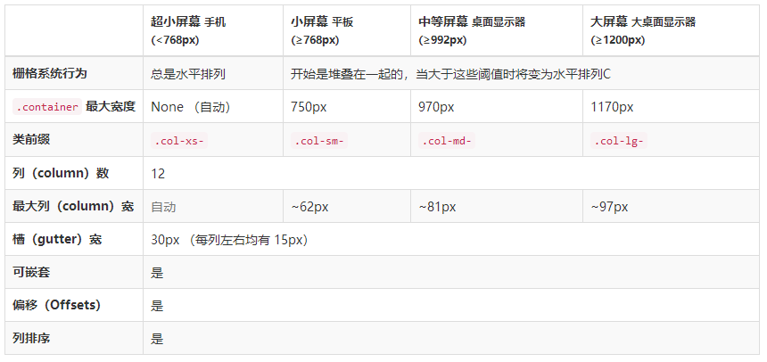
如上图所示，栅格系统最外层区分了四种宽度的浏览器：超小屏(<768px)、小屏
(>=768px)、中屏(>=992px)和大屏(>=1200px)。而内层.container 容器的自适应宽度为：自动、750px、970px 和 1170px。自动的意思为，如果你是手机屏幕，则全面独占一行显示。
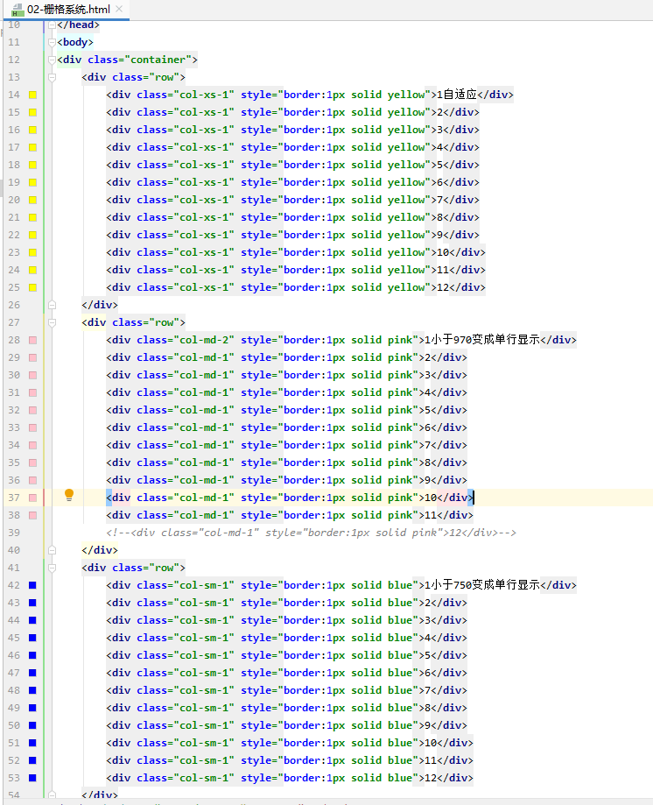

//有时我们可以设置列偏移，让中间保持空隙
<div class="container">
<div class="row">
<div class="col-md-8 a">8</div>
<div class="col-md-3 col-md-offset-1 a">3</div>
</div>
</div>

//也可以嵌套，嵌满也是 12 列
<div class="container">
<div class="row">
<div class="col-md-9 a">
<div class="col-md-8 a">1-8</div>
<div class="col-md-4 a">9-12</div>
</div>
<div class="col-md-3 a"> 11-12</div>
</div>
</div>

//可以把两个列交换位置，push 向左移动，pull 向右移动
<div class="container">
<div class="row">
<div class="col-md-9 col-md-push-3 a">9</div>
<div class="col-md-3 col-md-pull-9 a">3</div>
</div>
</div>

三．响应式工具
在媒体查询时，针对不同的屏幕大小，有时需要显示和隐藏部分内容。响应式工具类，就提供了这种解决方案。
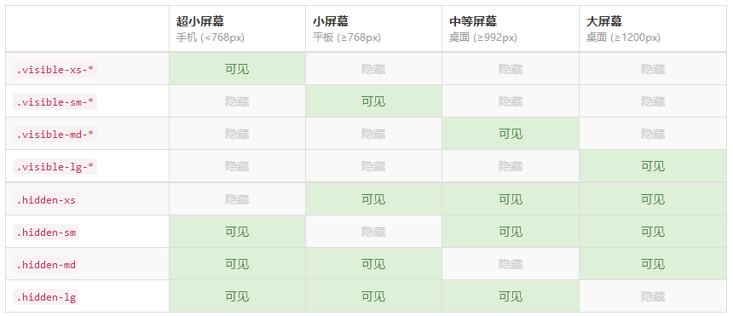
//超小屏幕激活显示：visible-xs-block
<div class="visible-xs-block a">Bootstrap</div>

//超小屏幕激活隐藏：hidden-xs
<div class="hidden-xs a">Bootstrap</div>
注：对于显示的内容，有三种变体，分别为：block、inline-block、inline。
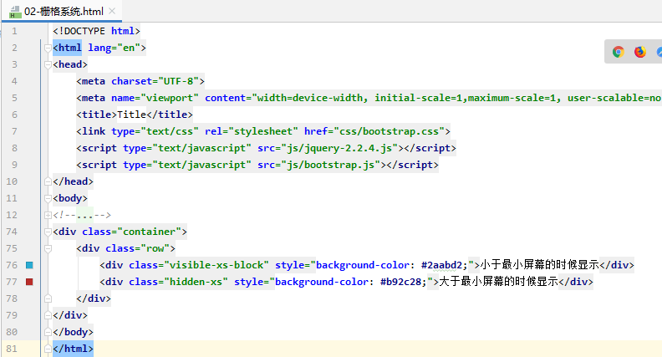
<div class="container">
<div class="row">
<!--小屏幕时粉色隐藏，黄色显示-->
<div class="visible-xs-block " style="background-color: yellow;">小于小屏幕时候显示</div>
<div class="hidden-xs" style="background-color: pink;">小于等于最小屏幕像素隐藏</div>
</div>
</div>

第 3 章 导航条与导航组件
学习要点：
1.导航条组件
2.导航组件
3.面包屑导航
官网：https://v3.bootcss.com/components/#nav
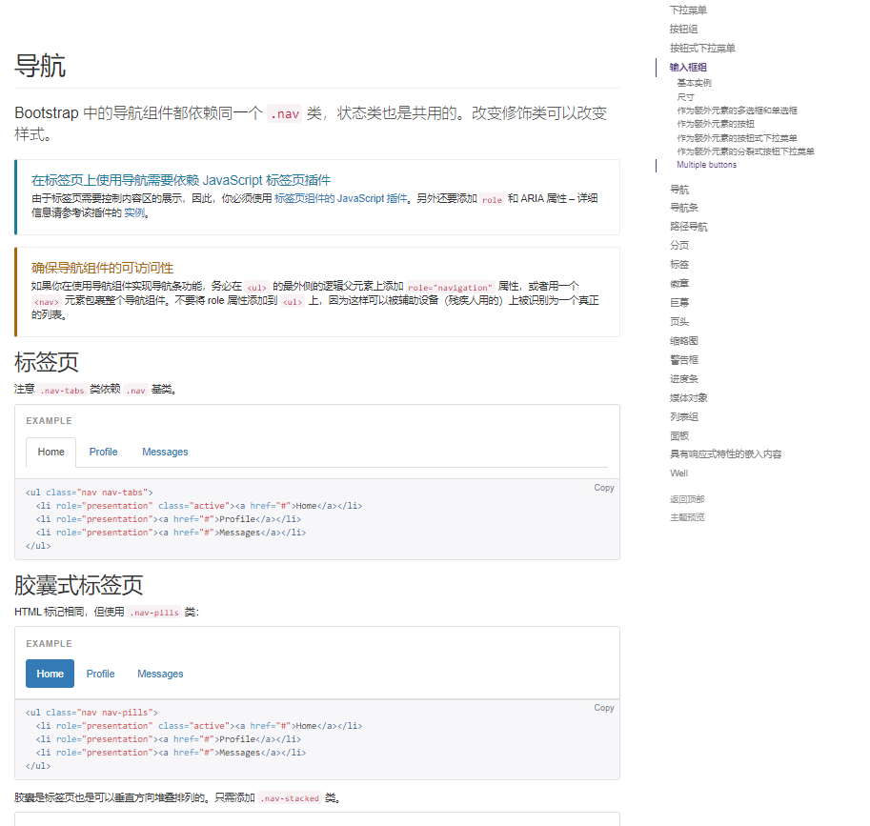

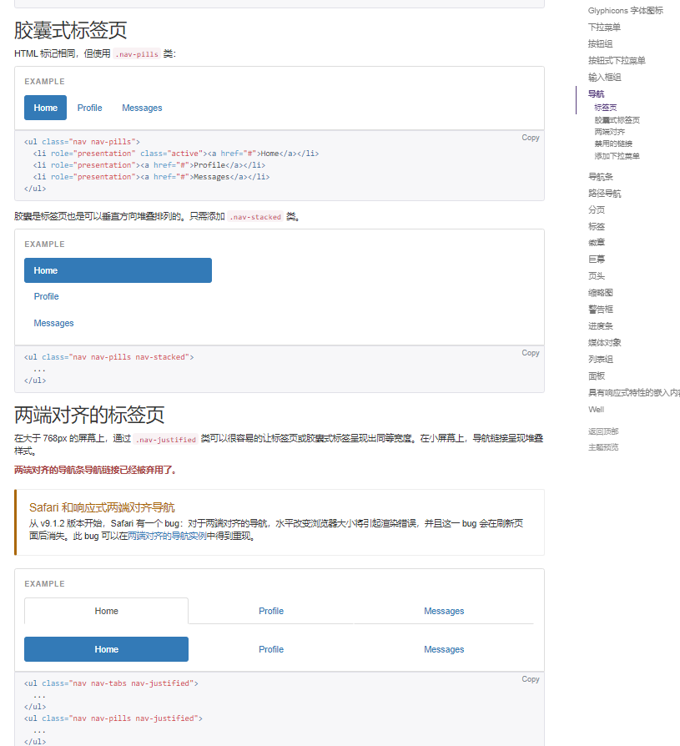
本节课主要学习一下Bootstrap 的两个组件功能：导航条导航组件与面包屑导航。
一．导航条组件
导航条是网站中作为导航页头的响应式基础组件。
//基本格式
<nav class="navbar navbar-default">...</nav>
//反色调导航
<nav class="navbar navbar-inverse"> ...</nav>

//基本导航条，包含标题和列表
<nav class="navbar navbar-default ">
<div class="container">
<div class="navbar-header">
<a href="#" class="navbar-brand">标题</a>
</div>
<ul class="nav navbar-nav">
<li class="active"><a href="#">首页</a></li>
<li><a href="#">资讯</a></li>
<li class="disabled"><a href="#">产品</a></li>
<li><a href="#">关于</a></li>
</ul>
</div>
</nav>

//导航条中使用表单
<form action="" class="navbar-form navbar-left">
<div class="input-group">
<input type="text" class="form-control">
<span class="input-group-btn">
<button type="submit" class="btn btn-default">提交</button>
</span>
</div>
</form>

//导航中使用按钮
<button class="btn btn-default navbar-btn">按钮</button>

//导航中使用对齐方式，left 和 right
<button class="btn btn-default navbar-btn navbar-right">按钮</button>

//导航中使用一段文本
<p class="navbar-text">我是一段文本</p>
//非导航链接，一般需要置入文本区域内
<a href="#" class="navbar-link">非导航链接</a>
//将导航固定在顶部，下面的内容会自动上移
<nav class="navbar navbar-default navbar-fixed-top">
//将导航补丁在底部
<nav class="navbar navbar-default navbar-fixed-bottom">
//静态导航，和页面等宽的导航条，去掉了圆角
<nav class="navbar navbar-default navbar-static-top">

二．导航组件
Bootstrap 提供了一组导航组件，用于实现 Web 页面的栏目操作。
//基本导航标签页
<ul class="nav nav-tabs">
<li class="active"><a href="#">首页</a></li>
<li><a href="#">资讯</a></li>
<li><a href="#">产品</a></a></li>
<li><a href="#">关于</a></li>
</ul>
//胶囊式导航
<ul class="nav nav-pills">
//垂直式导航
<ul class="nav nav-pills nav-stacked">
//导航两端对齐
<ul class="nav nav-tabs nav-justified">
//禁用导航中的项目
<li class="disabled"><a href="#">关于</a></li>
//带下拉菜单的导航
<ul class="nav nav-tabs">
<li class="active"><a href="#">首页</a></li>
<li><a href="#">资讯</a></li>
<li class="dropdown">
<a href="#" class="dropdown-toggle" data-toggle="dropdown">
下拉菜单<span class="caret"></span>
</a>
<ul class="dropdown-menu">
<li><a href="#">菜单一</a></li>
<li><a href="#">菜单二</a></li>
</ul>
</li>
</ul>

三．路径组件
路径组件也叫做面包屑导航。
//面包屑导航
<ol class="breadcrumb">
<li><a href="#">首页</a></li>
<li><a href="#">产品列表</a></li>
<li class="active">韩版 2015 年羊绒毛衣</li>
</ol>

第 4 章 排版样式
学习要点：
1.页面排版
本节课主要学习一下 Bootstrap 全局 CSS 样式中的排版样式，包括了标题、页面主体、对齐、列表等常规内容。
一．页面排版
Bootstrap 提供了一些常规设计好的页面排版的样式供开发者使用。
1.页面主体
Bootstrap 将全局 font-size 设置为 14px，line-height 行高设置为 1.428(即20px)；
<p>段落元素被设置等于 1/2 行高(即 10px)；颜色被设置为#333。
//创建包含段落突出的文本
<p>Bootstrap 框架</p>
<p class="lead">Bootstrap 框架</p>
<p>Bootstrap 框架</p>

2.标题
//从 h1 到 h6
<h1>Bootstrap 框架</h1> //36px
<h2>Bootstrap 框架</h2> //30px
<h3>Bootstrap 框架</h3> //24px
<h4>Bootstrap 框架</h4> //18px
<h5>Bootstrap 框架</h5> //14px
<h6>Bootstrap 框架</h6> //12px

//内联元素使用标题字体
<span class="h1">Bootstrap</span>
//h1 ~ h6 元素之间，嵌入一个 small 元素作为副标题:
<h1>Bootstrap 框架 <small>Bootstrap 小标题</small></h1>
<h2>Bootstrap 框架 <small>Bootstrap 小标题</small></h2>
<h3>Bootstrap 框架 <small>Bootstrap 小标题</small></h3>
<h4>Bootstrap 框架 <small>Bootstrap 小标题</small></h4>
<h5>Bootstrap 框架 <small>Bootstrap 小标题</small></h5>
<h6>Bootstrap 框架 <small>Bootstrap 小标题</small></h6>
注：h1 ~ h3: small 元素的大小只占父元素的 65%，h1 ~ h3:small 为 23.4px、19.5px、15.6px； h4 ~ h6 :small 元素的大小只占父元素的 75% ,分别为：13.5px、10.5px、9px。
h1 ~ h6：small 样式也进行了改变，颜色变成淡灰色：#777，行高为 1，粗度400。

3.内联文本元素
//添加标记
<mark>元素或.mark 类<p>Bootstrap<mark>框架</mark></p>
//各种加线条的文本
<del>Bootstrap 框架</del> //删除的文本
<s>Bootstrap 框架</s> //无用的文本
<ins>Bootstrap 框架</ins> //插入的文本
<u>Bootstrap 框架</u> //效果同上，下划线文本

//各种强调的文本
<small>Bootstrap 框架</small> //标准字号的 85%
<strong>Bootstrap 框架</strong> //加粗 700
<em>Bootstrap 框架</em> //倾斜

4.对齐
//设置文本对齐
<p class="text-left">Bootstrap 框架</p> //居左
<p class="text-center">Bootstrap 框架</p> //居中
<p class="text-right">Bootstrap 框架</p> //居右
<p class="text-justify">Bootstrap 框架</p> //两端对齐，支持度不佳
<p class="text-nowrap">Bootstrap 框架</p> //不换行

5.大小写
//设置英文文本大小写
<p class="text-lowercase">Bootstrap 框架</p> //小写
<p class="text-uppercase">Bootstrap 框架</p> //大写
<p class="text-capitalize">Bootstrap 框架</p> //首字母大写

6.缩略语
（1）当鼠标悬停在缩写和缩写词上时就会显示完整内容，Bootstrap 实现了对 HTML 的 <abbr> 元素的增强样式。缩略语元素带有 title 属性，外观表现为带有较浅的虚线框，鼠标移至上面时会变成带有“问号”的指针。如想看完整的内容可把鼠标悬停在缩略语上, 但需要包含 title 属性。
（2）为缩略语添加 .initialism 类，可以让 font-size 变得稍微小些
//缩略语（相当于一个消息提示）
Bootstrap<abbr title="Bootstrap" class="initialism">框架</abbr>

7.地址文本
//设置地址，去掉了倾斜，设置了行高，底部 20px
<address>
<strong>Twitter, Inc.</strong><br>
795 Folsom Ave, Suite 600<br>
San Francisco, CA 94107<br>
<abbr title="Phone">P:</abbr> (123) 456-7890
</address>
8.引用文本
//默认样式引用，增加了做边线，设定了字体大小和内外边距
<blockquote> Bootstrap 框架</blockquote>
//右对齐
<blockquote class="blockquote-reverse "> Bootstrap 框架</blockquote>
9.列表排版
//移出UL默认的样式-垂直排版
<ul class="list-unstyled">
<li>Bootstrap 框架</li>
<li>Bootstrap 框架</li>
<li>Bootstrap 框架</li>
</ul>

//设置成内联-水平排版
<ul class="list-inline">
<li>Bootstrap 框架</li>
<li>Bootstrap 框架</li>
<li>Bootstrap 框架</li>
</ul>

//水平排列描述列表
<dl class="dl-horizontal">
<dt>Bootstrap</dt>
<dd>Bootstrap框架</dd>
</dl>

10.代码
//内联代码（类似是一个标记）
<code>&lt;section&gt</code>
//用户输入
press <kbd>ctrl + ,</kbd>
//代码块
<pre><p>Please input...</p></pre>

第 5 章 表格和按钮
学习要点：
1.表格
2.按钮

本节课主要学习一下 Bootstrap 表格和按钮功能，通过内置的 CSS 定义，显示各种丰富的效果。
一．表格
Bootstrap 提供了一些丰富的表格样式供开发者使用。
1、表格基本格式：
标签 | 描述
<table> | 为表格添加基础样式。
<thead> | 表格标题行的容器元素（<tr>），用来标识表格列。
<tbody> | 表格主体中的表格行的容器元素（<tr>）。
<tr> | 一组出现在单行上的表格单元格的容器元素（<td> 或 <th>）。
<td> | 默认的表格单元格。
<th> | 特殊的表格单元格，用来标识列或行（取决于范围和位置）。必须在 <thead> 内使用。
<caption> | 关于表格存储内容的描述或总结。

如下格式：
<table class="table">
<caption>基本的表格布局</caption>
<thead>
<tr><th>名称</th></tr>
</thead>
<tbody>
<tr><td>Tanmay</td></tr>
</tbody>
</table>

2、实现基本的表格样式
类 | 描述
.table | 为任意 <table> 添加基本样式 (只有横向分隔线)
.table-striped | 在 <tbody> 内添加斑马线形式的条纹 ( IE8 不支持)
.table-bordered | 为所有表格的单元格添加边框
.table-hover | 在 <tbody> 内的任一行启用鼠标悬停状态
.table-condensed | 让表格更加紧凑
如：<table class="table table-striped table-bordered table-hover table-condensed">

5.状态类：单独设置<tr>, <th> 和 <td>每一行的背景样式:
类 | 描述
.active | 将悬停的颜色应用在行或者单元格上
.success | 表示成功的操作
.info | 表示信息变化的操作
. warning | 表示一个警告的操作
. danger | 表示一个危险的操作
如：<tr class="success">
6.对单行隐藏
<tr class=”sr-only”>

7.响应式表格
//表格父元素设置响应式，小于 768px 出现边框
<body class="table-responsive">

二．按钮
Bootstrap 提供了很多丰富按钮供开发者使用。
- 按钮样式可用于<a>, <button>, 或 <input> 元素上:
<a href="#" class="btn btn-default">Link</a>
<button class="btn btn-default">Button</button>
<input type="button" class="btn btn-default" value="input">
2.预定义样式：制作按钮样式之前先放btn
如：<button class="btn btn-info">Button</button>
类 | 描述
.btn | 为按钮添加基本样式
.btn-default | 默认/标准按钮
.btn-primary | 原始按钮样式（未被操作）
.btn-success | 表示成功的动作
.btn-info | 该样式可用于要弹出信息的按钮
.btn-warning | 表示需要谨慎操作的按钮
.btn-danger | 表示一个危险动作的按钮操作
.btn-link | 让按钮看起来像个链接 (仍然保留按钮行为)
.btn-lg | 制作一个大按钮
.btn-sm | 制作一个小按钮
.btn-xs | 制作一个超小按钮
.btn-block | 块级按钮(拉伸至父元素100%的宽度)
.active | 按钮被点击
.disabled | 禁用按钮

3.尺寸大小
<button class="btn btn-lg">Button</button>
<button class="btn">Button</button>
<button class="btn btn-sm">Button</button>
<button class="btn btn-xs">Button</button>

4.块级按钮：块级换行-整行显示
<button class="btn btn-block">Button</button>
<button class="btn btn-block">Button</button>
5.激活状态：
<button class="btn active">Button</button>

6.禁用状态：
<button class="btn active disabled">Button</button>

7.一组按钮: btn-group定义组，水平按钮
<div class="btn-group">
<button class="btn btn-default">1</button>
<button class="btn btn-default">2</button>
</div>

8.定义一组垂直按钮
<div class="btn-group-vertical">

9. btn-toolbar组里嵌套btn-group多个组
<div class="btn-toolbar">
<div class="btn-group">
<button type="button" class="btn btn-default">按钮 1</button>
<button type="button" class="btn btn-default">按钮 2</button>
<button type="button" class="btn btn-default">按钮 3</button>
</div>
<div class="btn-group">
<button type="button" class="btn btn-default">按钮 4</button>
<button type="button" class="btn btn-default">按钮 5</button>
<button type="button" class="btn btn-default">按钮 6</button>
</div>
</div>

10.对以上btn-group某一组，定义大小有三个：大lg，中sm，xs小
<div class="btn-group btn-group-lg">

//设置两端对齐按钮组，使用<a>标签,其它标签不行
<div class="btn-group-justified">
<a type="button" class="btn btn-default">左</a>
<a type="button" class="btn btn-default">中</a>
<a type="button" class="btn btn-default">右</a>
</div>

11．下拉菜单组件（需用到JS插件）
下拉菜单，就是点击一个元素或按钮，触发隐藏的列表显示出来。
//基本格式: 只需要在 class .dropdown 内加上下拉菜单即可
<div class="dropdown">
<button class="btn btn-default" data-toggle="dropdown">
下拉菜单<span class="caret"></span>
</button>
<ul class="dropdown-menu">
<li><a href="#">首页</a></li>
<li><a href="#">资讯</a></li>
<li><a href="#">产品</a></li>
<li><a href="#">关于</a></li>
</ul>
</div>
按钮和菜单需要包裹在.dropdown 的容器里，而作为被点击的元素按钮需要设置
data-toggle="dropdown"才能有效。对于菜单部分，设置 class="dropdown-menu"才能自动隐藏并添加固定样式。设置 class="caret"表示箭头，可上可下。

//设置向上触发
<div class="dropup">
//菜单项居右对齐，默认值是 dropdown-menu-left
<ul class="dropdown-menu dropdown-menu-right">
//设置菜单的标题，不要加超链接
<li class="dropdown-header">网站导航</li>
//设置菜单的分割线
<li class="divider"></li>
//设置菜单的禁用项
<li class="disabled"><a href="#">产品</a></li>
//让菜单默认显示
<div class="dropdown open">

12．按钮式下拉菜单
//嵌套一个分组，比如下拉菜单
<div class="btn-group">
<button type="button" class="btn btn-default">左</button>
<button type="button" class="btn btn-default">中</button>
<button type="button" class="btn btn-default">右</button>
<div class="btn-group">
<button class="btn btn-default dropdown-toggle" data-toggle="dropdown">
下拉菜单<span class="caret"></span>
</button>
<ul class="dropdown-menu">
<li><a href="#">首页</a></li>
<li><a href="#">资讯</a></li>
<li><a href="#">产品</a></li>
<li><a href="#">关于</a></li>
</ul>
</div>
</div>
注意：这里<div>中并没有实现 class="dropdown"，通过源码分析知道嵌套本身已经有定位就不需要再设置。而右边的圆角只要多加一个 class="dropdown-toggle"即可。

//分裂式按钮下拉菜单
<div class="btn-group">
<button type="button" class="btn btn-default">下拉菜单</button>
<button type="button" class="btn btn-default dropdown-toggle"
data-toggle="dropdown">
<span class="caret"></span>
</button>
<ul class="dropdown-menu">
<li><a href="#">首页</a></li>
<li><a href="#">资讯</a></li>
<li><a href="#">产品</a></li>
<li><a href="#">关于</a></li>
</ul>
</div>
//向上弹出式
<div class="btn-group dropup">

第 6 章 表单和图片
学习要点：
1.表单
2.图片

本节课主要学习一下 Bootstrap 表单和图片功能，通过内置的 CSS 定义，显示各种丰富的效果。

一．表单
Bootstrap 提供了一些丰富的表单样式供开发者使用。
- 基本格式
把标签和控件放在一个带有 class .form-group 的 <div> 中，这是获取最佳间距所必需的；
向所有的文本元素 <input>、<textarea> 和 <select> 添加 class ="form-control" ；
//实现基本的表单样式
<form>
<div class="form-group">
<label>电子邮件</label>
<input type="email" class="form-control" placeholder="请输入您的电子邮件">
</div>
<div class="form-group">
<label>密码</label>
<input type="password" class="form-control" placeholder="请输入您的密码">
</div>
</form>
注：Bootstrap 提供了对所有原生的 HTML5 的 input 类型的支持，包括：text、password、datetime、datetime-local、date、month、time、week、number、email、url、search、tel 和 color。适当的 type 声明是必需的，这样才能让 input 获得完整的样式

2.内联表单:让表单左对齐浮动，并表现为 inline-block 内联块结构
<form class="form-inline">
注：当小于 768px，会恢复独占样式

3.表单合组: 前后增加内容
//设置尺寸，另外三种分别是默认、xs、sm
<div class="input-group input-group-lg">

<div class="input-group">
<div class="input-group-addon">￥</div>
<input type="text" class="form-control">
<div class="input-group-addon">.00</div>
</div>

//左侧使用复选框和单选框
<div class="input-group">
<span class="input-group-addon">
<input type="checkbox">
</span>
<input type="text" class="form-control">
</div>
<div class="input-group">
<span class="input-group-addon">
<input type="radio">
</span>
<input type="text" class="form-control">
</div>

//左侧使用按钮
<div class="input-group">
<span class="input-group-btn">
<button type="button" class="btn btn-default">按钮</button>
</span>
<input type="text" class="form-control">
</div>

//左侧使用下拉菜单或分列式
<div class="input-group">
<span class="input-group-btn">
<button class="btn btn-default dropdown-toggle" data-toggle="dropdown">
下拉菜单<span class="caret"></span>
</button>
<ul class="dropdown-menu">
<li class="dropdown-header">网站导航</li>
<li><a href="#">首页</a></li>
<li><a href="#">资讯</a></li>
<li class="divider"><a href="#">产品</a></li>
<li class="disabled"><a href="#">关于</a></li>
</ul>
</span>
<input type="text" class="form-control">
</div>

//label 标签同步相应状态
<label class="control-label">Input with success</label>

4.水平排列：form-horizontal>control-label文本右对齐
<form class="form-horizontal">
<div class="form-group">
<label class="col-sm-2 control-label">电子邮件</label>
<div class="col-sm-10">
<input type="email" class="form-control" placeholder="请输入您的电子邮件">
</div>
</div>
</form>

5.复选框和单选框：水平排列
<div class="checkbox">
<label><input type="checkbox">体育 </label>
</div>
<div class="checkbox">
<label><input type="checkbox">音乐 </label>
</div>

//设置禁用的复选框：disabled
<div class="checkbox disabled">
<label><input type="checkbox" disabled>音乐 </label>
</div>

//设置内联一行显示的复选框
<label class="checkbox-inline"> <input type="checkbox">体育</label>
<label class="checkbox-inline disabled"> <input type="checkbox" disabled>音乐</label>

//设置单选框
<div class="radio disabled">
<label><input type="radio" name="sex" disabled>男 </label>
</div>

6.选择框（Select）：两种类型，<select> 展示列表选项，multiple="multiple" 选择多个选项
单个选择：
<select class="form-control">
<option>1</option>
<option>2</option>
<option>3</option>
</select>
多个选择：
<select multiple class="form-control">
<option>1</option>
<option>2</option>
<option>3</option>
</select>
7.校验状态：设置为错误状态
如：<div class="form-group has-error">
注：还有其他状态如下
样式 | 说明
has-error | 错误状态
has-success | 成功状态
has-warning | 警告状态

8.添加额外的图标：文本框右侧内置文本图标
<div class="form-group has-feedback">
<label>电子邮件</label>
<input type="email" class="form-control">
<span class="glyphicon glyphicon-ok form-control-feedback"></span>
</div>

注：除了 glyphicon-ok 外，还有几个如下表：
样式 | 说明
glyphicon-ok | 成功状态
glyphicon-warning-sign | 警告状态
glyphicon-remove | 错误状态

9.控制尺寸：从大到小
<input type="password" class="form-control input-lg">
<input type="password" class="form-control">
<input type="password" class="form-control input-sm">
注：也可以设置父元素 form-group-lg、form-group-sm，来调整。

二．图片
Bootstrap 提供了一些丰富的图片样式供开发者使用。
- 图片三种形状：圆角形、圆形、缩略正方形
<img src="img/pic.png" alt="图片" class="img-rounded">
<img src="img/pic.png" alt="图片" class="img-circle">
<img src="img/pic.png" alt="图片" class="img-thumbnail">
//响应式图片（屏幕大小自适应）
<img src="img/pic.png" alt="图片" class="img-responsive">

第 7 章 辅组类
学习要点：
1.辅组类

本节课主要学习一下 Bootstrap 的辅组类和响应式工具，辅助类提供了一组类来辅组页面设计，而响应式工具则利用媒体查询显示或隐藏某些内容。

一．辅助类
Bootstrap 在布局方面提供了一些细小的辅组样式，用于文字颜色以及背景色的设置、显示关闭图标等等。
1.情景文本颜色
样式列表
样式名 | 描述
text-muted | 柔和灰
text-primary | 主要蓝
text-success | 成功绿
text-info | 信息蓝
text-warning | 警告黄
text-danger | 危险红

//各种色调的字体
<p class="text-muted">Bootstrap1</p>
<p class="text-primary">Bootstrap2</p>
<p class="text-success">Bootstrap3</p>
<p class="text-info">Bootstrap4</p>
<p class="text-warning">Bootstrap5</p>
<p class="text-danger">Bootstrap6</p>

2.情景背景色
样式列表
样式名 | 描述
bg-primary | 主要蓝
bg-success | 成功绿
bg-info | 信息蓝
bg-warning | 警告黄
bg-danger | 危险红

//各种色调的背景
<p class="bg-primary">Bootstrap1</p>
<p class="bg-success">Bootstrap2</p>
<p class="bg-info">Bootstrap3</p>
<p class="bg-warning">Bootstrap4</p>
<p class="bg-danger">Bootstrap5</p>

3.其它样式
类 | 描述
.pull-left | 左浮动
.pull-right | 右浮动
.center-block | 设置元素为 display:block 并居中显示
.clearfix | 清除浮动
.show | 强制元素显示
.hidden | 强制元素隐藏
.sr-only | 除了屏幕阅读器外，其他设备上隐藏元素
.sr-only-focusable | 与 .sr-only 类结合使用，在元素获取焦点时显示(如：键盘操作的用户)
.text-hide | 将页面元素所包含的文本内容替换为背景图
.close | 显示关闭按钮
.caret | 显示下拉式功能
3.关闭按钮
<button type="button" class="close">×</button>
4.三角符号
<span class="caret"></span>
5.快速浮动
<div class="pull-left">左边</div>
<div class="pull-right">右边</div>
6.块级居中
<div class="center-block">居中</div>
7.清理浮动
<div class="clearfix"></div>
8.显示和隐藏
<div class="show">show</div>
<div class="hidden">hidden</div>

第 8 章 图标菜单
学习要点：
1.小图标组件

本节课主要学习一下 Bootstrap 的三个组件功能：小图标组件、下拉菜单组件和各种按钮组件。

一．小图标组件
Bootstrap 提供了免费的 大概263 个小图标，具体可以参考中文官网的组件链接：http://v3.bootcss.com/components/#glyphicons。部分图标如下：

部分图标
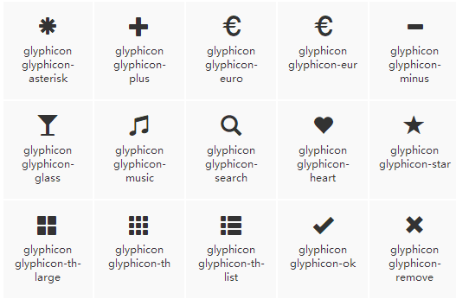
定制图标：http://www.runoob.com/try/demo_source/bootstrap-glyph-customization.htm
可以使用<i>或<span>标签来配合使用，具体如下：先用glyphicon样式
<i class="glyphicon glyphicon-star"></i>
<span class="glyphicon glyphicon-star"></span>

//也可以结合按钮
<button class="btn btn-default btn-lg">
<span class="glyphicon glyphicon-star"></span>
</button>
<button class="btn btn-default btn">
<span class="glyphicon glyphicon-star"></span>
</button>

第 9 章 分页、标签和徽章组件
学习要点：
1.分页组件
2.标签组件
3.徽章组件

本节课主要学习一下 Bootstrap 的四个组件功能：分页组件、标签组件和徽章组件。

一．分页组件
分页组件可以提供带有展示页面的功能。
//默认分页
<ul class="pagination">
<li><a href="#">&laquo;</a></li>
<li><a href="#">1</a></li>
<li><a href="#">2</a></li>
<li><a href="#">3</a></li>
<li><a href="#">4</a></li>
<li><a href="#">5</a></li>
<li><a href="#">&raquo;</a></li>
</ul>

//首选项和禁用
<li class="active"><a href="#">1</a></li>
<li class="disabled"><a href="#">2</a></li>

//设置尺寸，四种 lg、默认、sm 和 xs
<ul class="pagination pagination-lg">

//翻页效果，默认居中
<ul class="pager">
<li><a href="#">上一页</a></li>
<li><a href="#">下一页</a></li>
</ul>

//分页左、右对齐翻页链接
<ul class="pager">
<li class="previous"><a href="#">上一页</a></li>
<li class="next"><a href="#">下一页</a></li>
</ul>

//翻页项禁用：disabled
<li class="previous disabled"><a href="#">上一页</a></li>

三．标签
//在文本后面带上标签
<h3>标签 <span class="label label-default">new</span></h3>

//不同色调的标签
<h3>标签 <span class="label label-primary">new</span></h3>
<h3>标签 <span class="label label-success">new</span></h3>
<h3>标签 <span class="label label-info">new</span></h3>
<h3>标签 <span class="label label-warning">new</span></h3>
<h3>标签 <span class="label label-danger">new</span></h3>

四．徽章
//未读信息数量徽章
<a href="#">信息 <span class="badge">10</span></a>

//按钮中使用徽章
<button class="btn btn-success">
提交 <span class="badge">3</span>
</button>

//激活状态自动适配色调
<ul class="nav nav-pills">
<li class="active"><a href="#">首页 <span class="badge">2</span></a> </li>
<li><a href="#">资讯</a></li>
</ul>

第 10 章 巨幕(Banner)、页头、缩略图和警告框组件
学习要点：
1.巨幕组件
2.页头组件
3.缩略图组件
4.警告框组件

本节课主要学习一下 Bootstrap 的四个组件功能：巨幕组件、页头组件、缩略图组件和警告框组件。

一．巨幕（Banner）组件
巨幕组件主要是展示网站的关键性区域。
//在固定的范围内，有圆角
<div class="container">
<div class="jumbotron">
<h2>网站标题</h2>
<p>这是一个学习性的网站！</p>
<p><a href="#" class="btn btn-default">更多内容</a></p>
</div>
</div>
//100%全屏，没有圆角
<div class="jumbotron">
<div class="container">
<h2>网站标题</h2>
<p>这是一个学习性的网站！</p>
<p><a href="#" class="btn btn-default">更多内容</a></p>
</div>
</div>
二．页头组件
//增加一些空间
<div class="page-header">
<h1>大标题 <small>小标题</small></h1>
</div>

三．缩略图组件
//缩略图配合响应式
<div class="container">
<div class="row">
<div class="col-xs-6 col-md-3 col-sm-4">
<div class="thumbnail">
<img src="img/pic.png" alt="">
</div>
</div>
<div class="col-xs-6 col-md-3 col-sm-4">
<div class="thumbnail"><img src="img/pic.png" alt=""> </div>
</div>
<div class="col-xs-6 col-md-3 col-sm-4">
<div class="thumbnail"><img src="img/pic.png" alt=""> </div>
</div>
<div class="col-xs-6 col-md-3 col-sm-4">
<div class="thumbnail"><img src="img/pic.png" alt=""> </div>
</div>
</div>
</div>

//自定义内容
<div class="container">
<div class="row">
<div class="col-xs-6 col-md-3 col-sm-4">
<div class="thumbnail">
<img src="img/pic.png" alt="">
<div class="caption">
<h3>图文并茂</h3>
<p>这是一个图片结合文字的缩略图</p>
<p><a href="#" class="btn btn-default">进入</a></p>
</div>
</div>
</div>
<div class="col-xs-6 col-md-3 col-sm-4">
<div class="thumbnail">
<img src="img/pic.png" alt="">
<div class="caption">
<h3>图文并茂</h3>
<p>这是一个图片结合文字的缩略图</p>
<p><a href="#" class="btn btn-default">进入</a></p>
</div>
</div>
</div>
<div class="col-xs-6 col-md-3 col-sm-4">
<div class="thumbnail">
<img src="img/pic.png" alt="">
<div class="caption">
<h3>图文并茂</h3>
<p>这是一个图片结合文字的缩略图</p>
<p><a href="#" class="btn btn-default">进入</a></p>
</div>
</div>
</div>
<div class="col-xs-6 col-md-3 col-sm-4">
<div class="thumbnail">
<img src="img/pic.png" alt="">
<div class="caption">
<h3>图文并茂</h3>
<p>这是一个图片结合文字的缩略图</p>
<p><a href="#" class="btn btn-default">进入</a></p>
</div>
</div>
</div>
</div>
</div>

四．警告框组件
警告框组件是一组预定义消息。
//基本警告框
<div class="alert alert-success">Bootstrap</div>
<div class="alert alert-info">Bootstrap</div>
<div class="alert alert-warning">Bootstrap</div>
<div class="alert alert-danger">Bootstrap</div>

//带关闭的警告框
<div class="alert alert-success">
Bootstrap
<button type="button" class="close" data-dismiss="alert"> <span>&times;</span>
</button>
</div>
//自动适配的超链接
<div class="alert alert-success">
Bootstrap，请到官网 <a href="#" class="alert-link">下载</a>
</div>

第 11 章 进度条媒体对象和 Well 组件
学习要点：
1.Well 组件
2.进度条组件
3.媒体对象组件

本节课主要学习一下 Bootstrap 的三个组件功能：Well 组件、进度条组件、媒体对象组件。

一．Well 组件
这个组件可以实现简单的嵌入效果。
//嵌入效果
<div class="well">Bootstrap</div>
//有 lg 和 sm 两种可选值
<div class="well well-lg"> Bootstrap</div>

二．进度条组件
进度条组件为当前工作流程或动作提供时时反馈。
//基本进度条
<div class="progress">
<div class="progress-bar" style="width: 60%;">60%</div>
</div>

//最低值进度条
<div class="progress">
<div class="progress-bar" style="min-width:20px">0%</div>
</div>

//结合情景的进度条
<div class="progress">
<div class="progress-bar progress-bar-success" style="min-width:20px;width:60%">60%</div>
</div>

//条纹状，IE10+支持
<div class="progress">
<div class="progress-bar progress-bar-success progress-bar-striped" style="min-width:20px;width:60%">60%</div>
</div>

//动画效果
<div class="progress">
<div class="progress-bar progress-bar-success progress-bar-striped active" style="min-width:20px;width:60%">60%</div>
</div>

//堆叠效果
<div class="progress">
<div class="progress-bar progress-bar-success" style="min-width:20px;width:35%">35%</div>
<div class="progress-bar progress-bar-warning" style="min-width:20px;width:20%">20%</div>
<div class="progress-bar progress-bar-danger" style="min-width:20px;width:10%">10%</div>
</div>

三．媒体对象组件(评价回复效果)
媒体对象可以包含图片、视频或音频等媒体，以达到对象和文本组合显示的样式效果。
//基本实例
<div class="media">
<div class="media-left">
<img src="img/small.png" alt="" class="media-object">
</div>
<div class="media-body">
<h4 class="media-heading">标题</h4>
<p>bootstrap text1</p>
</div>
</div>

//媒体对象在右边
<div class="media">
<div class="media-body">
<h4 class="media-heading">标题</h4>
<p> bootstrap text 2</p>
</div>
<div class="media-right">
<img src="img/small.png" alt="" class="media-object">
</div>
</div>

//媒体对象列表
<ul class="media-list">
<li class="media">
//将每个 media 存放在 media-body 内后即可..
</li>
</ul>

第 12 章 列表组面板和嵌入组件
学习要点：
1.列表组组件
2.面板组件
3.响应式嵌入组件

本节课主要学习一下 Bootstrap 的三个组件功能：列表组组件、面板组件、 响应式嵌入组件。

一．列表组组件
列表组组件用于显示一组列表的组件。
//基本实例
<ul class="list-group">
<li class="list-group-item">1.这是起始</li>
<li class="list-group-item">2.这是第二条数据</li>
<li class="list-group-item">3.这是第三排信息</li>
<li class="list-group-item">4.这是末尾</li>
</ul>

//列表项带(消息数量提示：badge)
<li class="list-group-item">1.这是起始<span class="badge">10</span></li>

//链接和首选
<div class="list-group">
<a href="#" class="list-group-item active">1.这是起始
<span class="badge">10</span></a>
<a href="#" class="list-group-item">2.这是第二条数据</a>
<a href="#" class="list-group-item">3.这是第三排信息</a>
<a href="#" class="list-group-item">4.这是末尾</a>
</div>

//按钮式列表
<div class="list-group">
<button class="list-group-item active">1.这是起始
<span class="badge">10</span>
</button>
<button class="list-group-item">2.这是第二条数据</button>
<button class="list-group-item">3.这是第三排信息</button>
<button class="list-group-item">4.这是末尾</button>
</div>

//设置项目被禁用
class="list-group-item disabled"
//情景类
<li class="list-group-item list-group-item-success"> 3.这是第三排信息</li>

//定制内容
<div class="list-group">
<a href="#" class="list-group-item active">
<h4>内容标题</h4>
<p class="list-group-item-text">这里是相关内容详情！</p>
</a>
<a href="#" class="list-group-item">
<h4>内容标题</h4>
<p class="list-group-item-text">这里是相关内容详情！</p>
</a>
<a href="#" class="list-group-item">
<h4>内容标题</h4>
<p class="list-group-item-text">这里是相关内容详情！</p>
</a>
</div>

二．面板组件
面板组件就是一个存放内容的容器组件。
//基本实例
<div class="panel panel-default">
<div class="panel-body">这里是详细内容区！</div>
</div>

//带标题容器的面板
<div class="panel panel-default">
<div class="panel-heading">面板标题</div>
<div class="panel-body">这里是详细内容区！</div>
</div>
//也可以设置标题元素
<div class="panel-heading"><h3 class="panel-title">面板标题</h3> </div>

//带注脚的面板
<div class="panel-footer">这里是底部</div>

//情景效果：default、success、info、warning、danger、primary
<div class="panel panel-success">

//表格类面板
<div class="panel panel-default">
<div class="panel-heading">表格标题</div>
<div class="panel-body"><p>这里是表格标题的详细内容！</p> </div>
<table class="table">
<tr><th>1</th><th>2</th><th>3</th></tr>
<tr><td>1</td><td>2</td><td>3</td></tr>
</table>
</div>

//列表类面板
<div class="panel panel-default">
<div class="panel-heading">表格标题</div>
<div class="panel-body"><p>这里是表格标题的详细内容！</p> </div>
<ul class="list-group">
<li class="list-group-item">1.这里是首页</li>
<li class="list-group-item">2.这里是第二个项目</li>
<li class="list-group-item">3.这里是第三个项目</li>
<li class="list-group-item">4.这里是第四个项目</li>
</ul>
</div>

三．响应式嵌入组件
根据被嵌入内容的外部容器的宽度，自动创建一个固定的比例，从而让浏览器自动确定内容的尺寸，能够在各种设备上缩放。
这些规则可以直接用于<iframe>、<embed>、<video>和<object>元素。
//只有两种：16:9 响应式
<div class="embed-responsive embed-responsive-16by9">
<embed width="100%" height="100%"
src="http://www.tudou.com/v/OUG5JBZ8udc/&bid=05&rpid=50797543&resourceI d=50797543_05_05_99/v.swf"
type="application/x-shockwave-flash"
allowscriptaccess="always" allowfullscreen="true" wmode="opaque"></embed>
</div>
//4:3 响应式
<div class="embed-responsive embed-responsive-4by3"> </div>

第 13 章 模态框插件
学习要点：
1.基本使用
2.用法说明

本节课主要学习一下 Bootstrap 中的模态框插件，这是一款交互式网站非常常见的弹窗功能插件。

一．基本使用
使用模态框的弹窗组件需要三层 div 容器元素，分别为 modal(模态声明层)、dialog(窗口声明层)、content(内容层)。在内容层里面，还有三层，分别为 header(头部)、body(主体)、footer(注脚)。

//基本实例
<!-- 模态声明，show 表示显示 -->
<div class="modal show" tabindex="-1">
<!-- 窗口声明 -->
<div class="modal-dialog">
<!-- 内容声明 -->
<div class="modal-content">
<!-- 头部 -->
<div class="modal-header">
<button type="button" class="close" data-dismiss="modal">
<span>&times;</span>
</button>
<h4 class="modal-title">会员登录</h4> </div>
<!-- 主体 -->
<div class="modal-body"><p>暂时无法登录会员</p> </div>
<!-- 注脚 -->
<div class="modal-footer">
<button type="button" class="btn btn-default">注册</button>
<button type="button" class="btn btn-primary">登录</button>
</div>
</div>
</div>
</div>

如果想让模态框自动隐藏，然后通过点击按钮弹窗，那么需要做如下操作。
//模态框去掉 show，增加一个 id
<div class="modal" id="myModal">

//点击触发模态框显示
<button class="btn btn-primary btn-lg" data-toggle="modal" data-target="#myModal">点击弹窗</button>

//弹窗的大小有三种，默认情况下是正常，还有 lg(大)和 sm(小)
模态框提供了两个可选尺寸，通过为 .modal-dialog 增加一个样式调整类实现
<!-- 窗口声明 -->
<div class="modal-dialog modal-sm">

<!-- 可设置淡入淡出效果 -->
<div class="modal fade" id="myModal" tabindex="-1">

<!-- 在主体部分使用栅格系统中的流体 -->
<!-- 主体 -->
<div class="modal-body">
<!--<p>暂时无法登录会员</p> -->
<div class="container-fluid">
<div class="row">
<div class="col-xs-4">1</div>
<div class="col-xs-4">1</div>
<div class="col-xs-4">1</div>
</div>
</div>
</div>

二．用法说明
基本使用介绍结束之后，我们就来看下插件的各种重要用法。所有的插件，都是基于 JavaScript/jQuery 的。那么，就有四个要素：用法、参数、方法和事件。
1.用法
第一种：可以通过 data 属性
data-toggle="modal" data-target="#myModal"
data-toggle 表示触发类型
data-target 表示触发的节点

如果不是使用<button>，而是<a>，其中 data-target 也可以使用 href="#myModal"
取代。当然，我们建议使用 data-target。除了 data-toggle 和 data-target 两个声明属性外，还有一些可以用选项。

2.参数
可以通过在 HTML 元素上设置 data-*的属性声明来控制效果。
属性名称 | 类型 | 默认值 | 描述
data-backdrop | 布尔值或  'static' | true | 默认值 true，表示背景存在黑灰透明遮罩，且单击空白背景可关闭弹窗；  如果为 false，表示背景不存在黑灰透明遮罩，且点击空白背景不可关闭弹窗；  如果是字符串'static'，表示背景存在黑灰透明遮罩，且点击空白不可关闭弹窗。
data-keyboard | 布尔值 | true | 如果是 true，按 esc 键会关闭窗口；  如果是 false，按 esc 键会不会关闭。
data-show | 布尔值 | true | 如果是 true，初始化时，默认显示；  如果是 false，初始化时，默认隐藏。
href | url 路径 | 空值 | 如果值不是以#号开头，则表示一个  url 地址，加载 url 内容到  modal-content 容器里，并只加载一  次。如果是#号，就是取代  data-target 的方法。

//空白背景且点击不关闭
<button class="btn btn-primary btn-lg" data-toggle="modal" data-target="#myModal" data-backdrop="false">点击弹窗</button>

//按下 esc 不关闭
data-keyboard="false"
//初始化隐藏，如果是按钮点击触发，第一次点击则无法显示，第二次显示。
data-show="false"
//加载一次 index.html 到容器内
href="index.html"

2.方法
如果说，默认不显示弹窗，那么怎么才能通过点击前后弹窗呢？
参数名称 | 使用方法 | 描述
toggle | .modal('toggle'); | 触发时，反转切换弹窗状态
show | .modal('show'); | 触发时，显示弹窗
hide | .modal('hide'); | 发时，关闭弹窗

<button class="btn btn-primary btn-lg" id="btn1">点击弹窗</button>

//点击显示弹窗
$('#btn1').on('click', function () {
$('#myModal').modal('show');
});
3. 当然，也可以在 JavaScript 直接设置。
属性名称 | 类型 | 默认值 | 描述
backdrop | 布尔值或  'static' | true | 默认值 true，表示背景存在黑灰透明遮罩，且单击空白背景可关闭弹窗；  如果为 false，表示背景不存在黑灰透明遮罩，且点击空白背景不可关闭弹窗；  如果是字符串'static'，表示背景存在黑灰透明遮罩，且点击空白不可关闭弹窗。
keyboard | 布尔值 | true | 如果是 true，按 esc 键会关闭窗口；  如果是 false，按 esc 键会不会关闭。
show | 布尔值 | true | 如果是 true，初始化时，默认显示；  如果是 false，初始化时，默认隐藏。
remote | url 路径 | 空值 | 远程获取指定内容填充到modal-content 容器内。

//通过 jQuery 方式声明
$('#btn').on('click',function () {
$('#myModal').modal({
show : true,
backdrop : false,
keyboard : false,
remote : 'index.html',
});
});

4.事件
模态框支持 4 种事件，分别对应弹出前、弹出后、关闭前和关闭后。
事件类型 | 描述
show.bs.modal | 在 show 方法调用时立即触发。
shown.bs.modal | 在模态框完全显示出来，并且等 CSS 动画完成之后触发。
hide.bs.modal | 在 hide 方法调用时，但还未关闭隐藏时触发。
hidden.bs.modal | 在模态框完全隐藏之后，并且等 CSS 动画完成之后触发。
<button class="btn btn-primary btn-lg" id="btn1">点击弹窗</button>
<script>
$(function () { $('#myModal').modal('show')});
</script>
<script>
$(function () { $('#myModal').on('hide.bs.modal', function () {
alert('嘿，我听说您喜欢模态框...');})
});
</script>

<button class="btn btn-primary btn-lg" id="btn1">点击弹窗</button>
<script>
$(function () { $('#myModal').modal('show')});
</script>
<script>
$(function () { $('#myModal').on('hidden.bs.modal', function () {
alert('嘿，我听说您喜欢模态框...');})
});
</script>

第 14 章 下拉菜单和滚动监听插件
学习要点：
1.下拉菜单
2.滚动监听

本节课主要学习一下 Bootstrap 中的下拉菜单插件，这个插件在以组件的形式我们已经学习过，那么现在来看看怎么和 JavaScript 交互的。

一．下拉菜单
常规使用中，和组件方法一样，代码如下：
//声明式用法
<div class="dropdown">
<button class="btn btn-primary" data-toggle="dropdown">
下拉菜单<span class="caret"></span>
</button>
<ul class="dropdown-menu">
<li><a href="#">首页</a></li>
<li><a href="#">产品</a></li>
<li><a href="#">资讯</a></li>
<li><a href="#">关于</a></li>
</ul>
</div>

声明式用法的关键核心：
1.外围容器使用 class="dropdown"包裹；
2.内部点击按钮事件绑定 data-toggle="dropdown"；
3.菜单元素使用 class="dropdown-menu"。

//如果按钮在容器外部，可以通过 data-target 进行绑定。
<button class="btn btn-primary" data-toggle="dropdown" data-target="#dropdown">
下拉菜单<span class="caret"></span>
</button>
<div class="dropdown" id="dropdown">
<ul class="dropdown-menu">
<li><a href="#">首页</a></li>
<li><a href="#">产品</a></li>
<li><a href="#">资讯</a></li>
<li><a href="#">关于</a></li>
</ul>
</div>
在 JavaScript 调用中，没有属性，方法并不好用，下面介绍四个基本事件。
//下拉菜单方法，但仍然需要 data-*
$('#btn').dropdown();
$('#btn').dropdown('toggle');
事件类型 | 描述
show.bs.dropdown | 在 show 方法调用时立即触发。
shown.bs.dropdown | 在下拉菜单完全显示出来，并且等 CSS 动画完成之后 触发。
hide.bs.dropdown | 在 hide 方法调用时，但还未关闭隐藏时触发。
hidden.bs.dropdown | 在下拉菜单完全隐藏之后，并且等 CSS 动画完成之后触发。

//事件，其他雷同
$('#dropdown').on('show.bs.dropdown', function () { //查找最外层的div
alert('在调用 show 方法时立即触发！');
});

二．滚动监听(点击按钮跳转当前页面栏目)
滚动监听插件是用来根据滚动条所处在的位置自动更新导航项目，显示导航项目高亮显示。
//基本实例
<nav id="nav" class="navbar navbar-default">
<a href="#" class="navbar-brand">Web 开发</a>
<ul class="nav navbar-nav">
<li><a href="#html5">HTML5</a></li>
<li><a href="#bootstrap">Bootstrap</a></li>
<li class="dropdown">
<a href="#" data-toggle="dropdown">JS<span class="caret"></span></a>
<ul class="dropdown-menu">
<li><a href="#jquery">jQuery</a></li>
<li><a href="#yui">Yui</a></li>
<li><a href="#extjs">Extjs</a></li>
</ul>
</li>
</ul>
</nav>
<div data-offset="0" data-target="#nav" data-spy="scroll" style="height: 200px; overflow: auto; position: relative;padding: 0 10px;">
<h4 id="html5"> bootstrap title1</h4>
<p> bootstrap text 1</p>
<h4 id="bootstrap"> bootstrap title2</h4>
<p> bootstrap text2 </p>
<h4 id="jquery"> bootstrap title3</h4>
<p> bootstrap text 3</p>
<h4 id="yui"> bootstrap title 4</h4>
<p> bootstrap text 4</p>
<h4 id="extjs"> bootstrap title5</h4>
<p> bootstrap text 5</p>
</div>
这里有两个重要的属性：
属性名 | 描述
data-offset | 默认值为 10，固定弄内容距滚动容器 10 像素以内，  就高亮显示所对应的菜单。
data-spy | 设置 scroll，将设置滚动容器监听。
data-target | 设置#nav，绑定指定监听的菜单
PS：在一个菜单和一个容器的时候，data-target 不设置也可以稳定实现滚动监听高亮。但多个导航时，你不关联其中一个，会导致错误，所以，一般要加上。

如果使用 JavaScript 脚本方式，可以去掉 data-*，使用脚本属性定义：offset、spy和 target。具体方法如下：
//使用脚本方式定义属性
<div style="height: 200px; overflow: auto; position: relative;padding: 0 10px;" id="content">
<h4 id="html5"> bootstrap title1</h4>
<p> bootstrap text 1</p>
<h4 id="bootstrap"> bootstrap title2</h4>
<p> bootstrap text2 </p>
<h4 id="jquery"> bootstrap title3</h4>
<p> bootstrap text 3</p>
<h4 id="yui"> bootstrap title 4</h4>
<p> bootstrap text 4</p>
<h4 id="extjs"> bootstrap title5</h4>
<p> bootstrap text 5</p>
</div>
<script>
$('#content').scrollspy({
offset : 0,
target : '#nav',
});
</script>

滚动监听还有一个切换到新条目的事件。
事件名 | 描述
activate.bs.scrollspy | 每当一个新条目被激活后都将由滚动监听插件触发此事件。

//事件绑定在导航上
$('#nav').on('activate.bs.scrollspy', function () {
alert('新条目被激活后触发此事件！');
});

滚动监听还有一个更新容器 DOM 的方法。

方法名 | 描述
refresh | 更新容器 DOM 的方法。

//HTML 部分
<nav id="nav" class="navbar navbar-default">
…………
</nav>
<div data-offset="0" data-target="#nav" data-spy="scroll" style="height: 200px;overflow: auto; position: relative;padding: 0 10px;" id="content">
<div class="section">
<h4 id="html5">
<a href="#" onclick="removeSec(this)">删除此项</a>
</h4>
<p> bootstrap text 1</p>
</div>
<div class="section">
<h4 id="bootstrap">
<a href="#" onclick="removeSec(this)">删除此项</a>
</h4>
<p> bootstrap text2 </p>
</div>
<div class="section">
<h4 id="jquery">
<a href="#" onclick="removeSec(this)">删除此项</a>
</h4>
<p> bootstrap text 3</p>
</div>
<div class="section">
<h4 id="yui">
<a href="#" onclick="removeSec(this)">删除此项</a>
</h4>
<p> bootstrap text 4</p>
</div>
<div class="section">
<h4 id="extjs">
<a href="#" onclick="removeSec(this)">删除此项</a>
</h4>
<p> bootstrap text 5</p>
</div>
</div>

//删除内容时，刷新一下 DOM，避免导航监听错位
<script>
function removeSec(e) {
$(e).parents('.section').remove();
$('#content').scrollspy('refresh');
}
</script>

注意：这个方法必须使用 data-*声明式。

第 15 章 标签页和工具提示插件
学习要点：
1.标签页
2.工具提示

本节课主要学习一下 Bootstrap 中的标签页和工具提示插件。

一．标签页
标签页也就是通常所说的选项卡功能。
//基本用法
通过 data 属性：您需要添加 data-toggle="tab" 或 data-toggle="pill" 到锚文本链接中。
添加 nav 和 nav-tabs 类到 ul 中，将会应用 Bootstrap 标签样式，添加 nav 和 nav-pills 类到 ul 中，将会应用 Bootstrap 胶囊式样式

<ul class="nav nav-tabs">
<li class="active"><a href="#html5" data-toggle="tab">HTML5</a></li>
<li><a href="#bootstrap" data-toggle="tab">Bootstrap</a></li>
<li><a href="#jquery" data-toggle="tab">jQuery</a></li>
<li><a href="#extjs" data-toggle="tab">ExtJS</a></li>
</ul>
<div class="tab-content" style="padding: 10px;">
<div class="tab-pane active" id="html5">这是html5页面</div>
<div class="tab-pane" id="bootstrap">这是bootstrap页面</div>
<div class="tab-pane" id="jquery">这是jquery页面</div>
<div class="tab-pane" id="extjs">这是extjs页面</div>
</div>

//可以设置淡入淡出效果 fade，而 in 表示首选的内容默认显示
<div class="tab-pane fade in active" id="html5">
//也可以换成胶囊式
<ul class="nav nav-pills">
//data-target
使用 data-target 绑定或不绑定效果都是一样的
//使用 JavaScript，直接使用 tab 方法。(先把原来设置的data-toggle="tab"删除)
$('.nav a').on('click', function (e) {
e.preventDefault();
$(this).tab('show');
});

事件类型 | 描述
show.bs.tab | 在调用 tab 方法时触发
shown.bs.tab | 在显示整个标签时触发

//事件，其他雷同
$('.nav a').on('show.bs.tab', function (e) {
alert('调用 tab 时触发！');
});

$('.nav a').on('shown.bs.tab', function () {
alert('显示完 tab 时触发！');
});

二．工具提示
工具提示就是通过鼠标移动选定在特定的元素上时，显示相关的提示语。
//基本实例， 需要引入JS声明才有效
<ul class="nav nav-tabs">
<li class="active"><a href="#html5" data-toggle="tooltip" title="超文本标识符">HTML5</a></li>
………
</ul>
<div class="tab-content" style="padding: 10px;">………</div>
//JS 部分需要声明
$(function () { $("[data-toggle='tooltip']").tooltip(); });
工具提示有很多属性来配置提示的显示，具体如下：

属性名 | 描述
data-animation | 默认 true，在 tooltip 上应用一个 CSS fade 动画。  如果设置 false，则不应用。
data-html | 默认 false，不允许提示内容格式为 html。如果设置为 true，  则可以设置 html 格式的提示内容，在title中设置html标签
data-placement | 默认值 top，还有 bottom、left、right 和 auto。  如果 auto 会自行调整合适的位置，如果是 auto left则会尽量在左边显示，但左边不行就靠右边。
data-selector | 默认 false，可以选择绑定指定的选择器。
data-original-title | 默认空字符串，提示语的内容。优先级比 title 低
title | 默认字空符串，提示语的内容。
data-trigger | 默认值 hover foucs，表示怎么触发 tooltip，其他值为：click、manual。多个值用空格隔开，manual手动不能和其他同时设置。
data-delay | 默认值 0，延迟触发 tooltip(毫秒)，如果传数字则，表示 show/hide 的毫秒数，如果传对象，结构为：{show:500,hide:100}
data-container | 默认值 false，将 tooltip 附加到特定的元素上。比 如组合按钮组提示，容器不够，可以附加 body 上。container : 'body'
data-template | 更改提示框的 HTML 提示语的模版，默认值为：  <div class='tooltip'>  <divclass='tooltip-arrow'></div>  <div class='tooltip-inner'></div>  </div>。

<a href="#" rel="tooltip" data-toggle="tooltip" title="<b>超文本标识符</b>" data-animation="false"
data-html="true" data-placement="auto" data-selector="a[rel=tooltip]" data-trigger="click" data-delay="500" data-template="<b>123</b>">HTML5</a>

data-selector="a[rel=tooltip]"
//在页面中有两个提示语时，需要针对一个自定义属性如：<a rel=”tooltip”></a>
//Js中需要找到父级
$(‘body’).tooltip({ //如不想找到body，可以在外层包一个div
Selector:’a[rel=tooltip]’
})

JavaScript 方式直接去掉前面的 data 即可。包括：animation、html、placement、selector、original-title、title、trigger、delay、container 和 template 等属性。
//html
<div id="nav" class="btn-group">
<button class="btn btn-default" title="<b>超文本标识符</b>" >1</button>
<button class="btn btn-default" title="<b>超文本标识符</b>">2</button>
<button class="btn btn-default" title="<b>超文本标识符</b>">3</button>
</div>
//JavaScript 方式
$('#nav a').tooltip({
delay : {
show : 500,
hide : 100,
},
container : 'body' }); //让提示框显示全部
JavaScript 有四个方法：
show、hide、toggle 和 destroy 四种。
//显示
$('#section a').tooltip('show');
//隐藏
$('#section a').tooltip('hide');
//反转显示和隐藏
$('#section a').tooltip('toggle');
//隐藏并销毁
$('#section a').tooltip('destroy');
Tooltip 中事件有四种。
事件类型 | 描述
show.bs.tooltip | 在 show 方法调用时立即触发
shown.bs.tooltip | 在提示框完全显示给用户之后触发
hide.bs.tooltip | 在 hide 方法调用时立即触发
hidden.bs.tooltip | 在提示框完全隐藏之后触发

//事件，其他雷同
$('#select a').on('show.bs.tooltip', function () {
alert('调用 show 时触发！');
});

第 16 章 弹出框和警告框插件
学习要点：
1.弹出框
2.警告框

本节课主要学习一下 Bootstrap 中的弹出框和警告框插件。

一、弹出框
弹出框即点击一个元素弹出一个包含标题和内容的容器。

- 通过 data 属性：如需添加一个弹出框（popover），只需向一个锚/按钮标签添加 data-toggle="popover" 即可。锚的 title 即为弹出框（popover）的文本。默认情况下，插件把弹出框（popover）设置在顶部。
- 通过 JavaScript：通过 JavaScript 启用弹出框（popover）

//基本用法，需要引用JS才有效
<button class="btn btn-lg btn-danger" type="button" data-toggle="popover" title="弹出框" data-content="这是一个弹出框插件" data-container="body" data-placement="bottom">
点击弹出/隐藏弹出框
</button>

//JavaScript 初始化
$('button').popover();
弹出框插件有很多属性来配置提示的显示，具体如下：
属性名 | 描述
data-animation | 默认 true，在 popover 上应用一个 CSS fade 动画。  如果设置 false，则不应用。
data-html | 默认 false，不允许提示内容格式为 html。如果设置为 true，则可以设置 html 格式的提示内容。  默认值 top，还有 bottom、left、right 和 auto。  如果 auto 会自行调整合适的位置，如果是 auto left则会尽量在左边显示，但左边不行就靠右边。
data-placement
data-selector | 默认 false，可以选择绑定指定的选择器。
data-original-title | 默认空字符串，弹出框的标题。优先级比 title 低
title | 默认字空符串，弹出框的标题。
data-trigger | 默认值 click，表示怎么触发 popover，其他值为：  hover、focus、manual。多个值用空格隔开，manual  手动不能和其他同时设置。
data-delay | 默认值 0，延迟触发 popover(毫秒)，如果传数字则，  表示 show/hide 的毫秒数，如果传对象，结构为：  {show:500,hide:100}
data-container | 默认值 false，将 popover 附加到特定的元素上。比  如组合按钮组提示，容器不够，可以附加 body 上。  container : 'body'
data-template | 更改提示框的 HTML 提示语的模版，默认值为：  <div class="popover">  <divclass="arrow"></div>  <h3 class="popover-title"></h3>  <div class="popover-content"></div>  </div>
data-content | 默认值为空，弹出框的内容。
data-viewport | 设置外围容器的边际，具体代码看示例。

$('button').popover({
container : 'body',
viewport : {
selector : '#view',
padding : 10, //默认不用加单位
}
});

通过 JavaScript 执行的方法有四个。
//显示
$(‘#btn’).on(‘click’,function(){
$('button').popover('show');
})
//隐藏
$('button').popover('hide');
//反转显示和隐藏
$('button').popover('toggle');
//隐藏并销毁
$('button').popover('destroy');
Popover 插件中事件有两种。
事件类型 | 描述
show.bs.popover | 在调用 show 方法时触发
shown.bs.popover | 在显示整个弹窗时时触发
hide.bs.popover | 在调用 hide 方法时触发
hidden.bs.popover | 在完全关闭整个弹出时触发

//事件，其他雷同
$(function () { $('button').popover('show');});
$(function () { $('button').on('shown.bs.popover', function () {
alert("当显示时警告消息");
})});

二．警告框
警告框即为点击小时的信息框。
//基本实例
<div class="alert alert-warning">
<button class="close" type="button" data-dismiss="alert"><span>×</span>
</button>
<p>警告：您的浏览器不支持！</p>
</div>

//添加淡入淡出效果
<div class="alert alert-warning fade in"> //in显示
如果用 JavaScript，可以代替 data-dismiss="alert"
//JavaScript 方法
$('.close').on('click', function () {
$('#alert').alert('close');
})

Alert 插件中事件有四种。
事件类型 | 描述
close.bs.alert | 当 close 方法被调用后立即触发
closed.bs.alert | 当警告框被完全关闭后立即触发
//事件，其他雷同
$('#alert').on('close.bs.alert', function () {
alert('当 close 方法被触发时调用！');
});

第 17 章 按钮和折叠插件
学习要点：
1.按钮
2.折叠

本节课主要学习一下 Bootstrap 中的按钮和折叠插件。

一．按钮
可以通过按钮插件创建不同状态的按钮。
//单个切换。
<button class="btn btn-primary" data-toggle="button" autocomplete="off">单个切换</button>
注：在 Firefox 多次页面加载时，按钮可能保持表单的禁用或选择状态。
解决方案是：添加 autocomplete="off"。

//单选按钮
<div class="btn-group" data-toggle="buttons">
<label for="" class="btn btn-primary active">
<input type="radio" name="sex" autocomplete="off" checked> 男 </label>
<label for="" class="btn btn-primary">
<input type="radio" name="sex" autocomplete="off"> 女 </label>
</div>

//复选按钮
<div class="btn-group" data-toggle="buttons">
<label for="" class="btn btn-primary active">
<input type="checkbox" name="fa" autocomplete="off" checked>音乐</label>
<label for="" class="btn btn-primary">
<input type="checkbox" name="fa" autocomplete="off"> 体育 </label>
<label for="" class="btn btn-primary">
<input type="checkbox" name="fa" autocomplete="off"> 美术 </label>
<label for="" class="btn btn-primary">
<input type="checkbox" name="fa" autocomplete="off"> 电脑 </label>
</div>

//加载状态
<button id="myButton" type="button" data-loading-text="Loading..." class="btn btn-primary" autocomplete="off">
加载状态
</button>
$('#myButton').on('click', function () {
var btn = $(this).button('loading'); // data-loading-text: loading自定义名称
setTimeout(function () {
btn.button('reset'); }, 1000);
});
Button 插件中的 button 方法中有三个参数：toggle、reset、string(比如 loading、complete)。
//可代替 data-toggle="button"
$('button').on('click', function () {
$(this).button('toggle'); })
二．折叠
通过点击可以折叠内容。
//基本实例
<button class="btn btn-primary" data-toggle="collapse" data-target="#content">
Bootstrap
</button>
<div class="collapse" id="content">
<div class="well">
Bootstrap 是 Twitter 推出的一个用于前端开发的开源工具包。它由
Twitter 的设计师 Mark Otto 和 Jacob Thornton 合作开发,是一个 CSS/HTML 框架。目前,Bootstrap 最新版本为 3.0 。
</div>
</div>

//手风琴折叠:注意，必须放到panel-group与panel panel-default中才能来回切换
<div class="panel-group" id="accordion">
<div class="panel panel-default">
<div class="panel-heading">
<h4 class="panel-title">
<a href="#collapseOne" data-toggle="collapse" data-parent="#accordion">点击我进行展示，再点击我进行折叠，第一部分</a>
</h4>
</div>
<div id="collapseOne" class="panel-collapse collapse in">
<div class="panel-body">
这里是第一部分。
</div>
</div>
</div>
<div class="panel panel-default"> <div class="panel-heading">
<h4 class="panel-title">
<a href="#collapseTwo" data-toggle="collapse" data-parent="#accordion">点击我进行展示，再点击我进行折叠，第二部分</a>
</h4>
</div>
<div id="collapseTwo" class="panel-collapse collapse">
<div class="panel-body">这里是第二部分。</div>
</div>
</div>
<div class="panel panel-default"> <div class="panel-heading">
<h4 class="panel-title">
<a href="#collapseThree" data-toggle="collapse" data-parent="#accordion">点击我进行展示，再点击我进行折叠，第三部分</a>
</h4>
</div>
<div id="collapseThree" class="panel-collapse collapse">
<div class="panel-body">这里是第三部分。</div>
</div>
</div>
</div>
属性名称 | 描述
data-parent | 默认值为 false，设置需指定父元素选择器。也就是说，选定其中一个折叠区，其他折叠将隐藏，实现手风琴效果。
data-toggle | 如果前面加 data-*，设置'collapse'表示实现折叠；如果是 JavaScript 中的属性，默认为 true，实现反转。
//手风琴效果
$('#collapseOne,#collapseTwo, #collapseThree, #collapseFour').collapse({
parent : '#accordion',
toggle : false,
});

//手动调用
$('button').on('click', function () {
$('#collapseOne').collapse({
toggle : true,
});
});

//collapse 方法还提供了三个参数：hide、show、toggle
$('#collapseOne').collapse('hide');
$('#collapseTwo').collapse('show');
$('button').on('click', function () {
$('#collapseOne').collapse('toggle');});

Collapse 插件中事件有四种。
事件类型 | 描述
show.bs.collapse | 在 show 方法调用时立即触发
shown.bs.collapse | 折叠区完全显示出来是触发
hide.bs.collapse | 在 hide 方法调用时触发
hidden.bs.collapse | 该事件在折叠区域完全隐藏之后触发

//事件，其他雷同
$('#collapseOne').on('show.bs.collapse', function () {
alert('当 show 方法调用时触发');
});

第 18 章 轮播插件
学习要点：
1.轮播插件

本节课主要学习一下 Bootstrap 中的轮播插件。
菜鸟教程：https://www.runoob.com/bootstrap/bootstrap-carousel-plugin.html
一．轮播
轮播插件就是将几张同等大小的大图，按照顺序依次播放。
//基本实例。
<div id="myCarousel" class="carousel slide">
<ol class="carousel-indicators">
<li data-target="#myCarousel" data-slide-to="0" class="active"></li>
<li data-target="#myCarousel" data-slide-to="1"></li>
<li data-target="#myCarousel" data-slide-to="2"></li>
</ol>
<div class="carousel-inner">
<div class="item active">
<img src="img/slide1.png" alt="第一张">
</div>
<div class="item">
<img src="img/slide2.png" alt="第二张">
</div>
<div class="item">
<img src="img/slide3.png" alt="第三张">
</div>
</div>
<a href="#myCarousel" data-slide="prev" class="carousel-control left">‹</a>
<a href="#myCarousel" data-slide="next" class="carousel-control right">›</a>
</div>

data 属性解释：
1.data-slide 接受关键字 prev 或 next，用来改变幻灯片相对于当前位置的位置；
2.data-slide-to 来向轮播底部创建一个原始滑动索引，data-slide-to="2"将把滑动块移动到一个特定的索引，索引从 0 开始计数。
3.data-ride="carousel"属性用户标记轮播在页面加载时开始动画播放。

轮播插件有三个自定义属性：
属性名称 | 描述
data-interval | 默认值 5000，幻灯片的等待时间(毫秒)。如果为  false，轮播将不会自动开始循环。
data-pause | 默认鼠标停留在幻灯片区域(hover)即暂停轮播，鼠标离开即启动轮播。
data-wrap | 默认值 true，轮播是否持续循环。
如果在 JavaScript 调用就直接使用键值对方法，并去掉 data-；
//设置自定义属性
$('#myCarousel').carousel({
//设置自动播放/2 秒
interval : 2000,
//设置暂停按钮的事件
pause : 'hover',
//只播一次
wrap : false,
});

轮播插件还提供了一些方法，如下：
方法名称 | 描述
cycle | 循环各帧(默认从左到右)
pause | 停止轮播
number | 轮播到指定的图片上(下标从 0 开始，类似数组)
prev | 循环轮播到上一个项目
next | 循环轮播到下一个项目

//点击按钮执行
$('button').on('click', function () {
//点击后，自动播放
$('#myCarousel').carousel('cycle');
//其他雷同
}

方法名称 | 描述
slide.bs.carousel | 当调用 slide 实例方式时立即触发该事件。
slid.bs.carousel | 当轮播完成一个幻灯片触发该事件。

//事件
$('#myCarousel').on('slide.bs.carousel', function () {
alert('当调用 slide 实例方式时立即触发');
});
$('#myCarousel').on('slid.bs.carousel', function () {
alert('当轮播完成一个幻灯片触发');
});

第 19 章 附加导航插件(左侧栏目导航)
学习要点：
1.附加导航插件

本节课主要学习一下 Bootstrap 中的附加导航插件。

一．附加导航
附加导航即粘贴在屏幕某处实现锚点功能。
//基本实例。
<body data-spy="scroll" data-target="#myScrollspy">
<div class="container">
<div class="jumbotron" style="height:150px">
<h1>Bootstrap Affix</h1>
</div>
<div class="row">
<div class="col-xs-3" id="myScrollspy">
<ul class="nav nav-pills nav-stacked" data-spy="affix" data-offset-top="150">
<li class="active"><a href="#section-1">第一部分</a></li>
<li><a href="#section-2">第二部分</a></li>
<li><a href="#section-3">第三部分</a></li>
<li><a href="#section-4">第四部分</a></li>
<li><a href="#section-5">第五部分</a></li>
</ul>
</div>
<div class="col-xs-9">
<h2 id="section-1">第一部分</h2> <p>...</p>
<h2 id="section-2">第二部分</h2> <p>...</p>
<h2 id="section-3">第三部分</h2> <p>...</p>
<h2 id="section-4">第四部分</h2> <p>...</p>
<h2 id="section-5">第五部分</h2> <p>...</p>
</div>
</div>
</div>

//导航的 CSS 部分
ul.nav-pills {
width: 200px;
}
ul.nav-pills.affix{
top: 30px;
}

//JavaScript 代替 data-spy="affix" data-offset-top="125"
$('#myAffix').affix({
offset: { top: 150
}
})

默认使用的是 top，当然也可以默认居底 bottom。这个定位方式是直接通过 CSS 定位的。
//设置成 bottom
ul.nav-tabs.affix-bottom{
bottom : 30px;
}

//设置成 bottom
$('#myAffix').affix({
offset: {
bottom: 150
}
})

Affix 包含几个事件，如下：
事件名称 | 描述
affix.bs.affix | 在定位结束之前立即触发
affixed.bs.affix | 在定位结束之后立即触发
affix-top.bs.affix | 在定位元素应用 affixed-top 效果之前触发
affixed-top.bs.affix | 在定位元素应用 affixed-top 效果之后触发
affix-bottom.bs.affix | 在定位元素应用affixed-bottom 效果之前触发
affixed-bottom.bs.affix | 在定位元素应用affixed-bottom 效果之后触发

//其他雷同
$('#myAffix').on('affixed-top.bs.affix', function () { alert('触发！');});

